Prefeitura Municipal de Mossoró
Secretaria Municipal da Educação
Diretoria Pedagógica
Setor de Educação Especial

PROGRAMA “LIBRAS NAS ESCOLAS”
2008-2014

6 anos Por uma aprendizagem mais efetiva com o estudante surdo

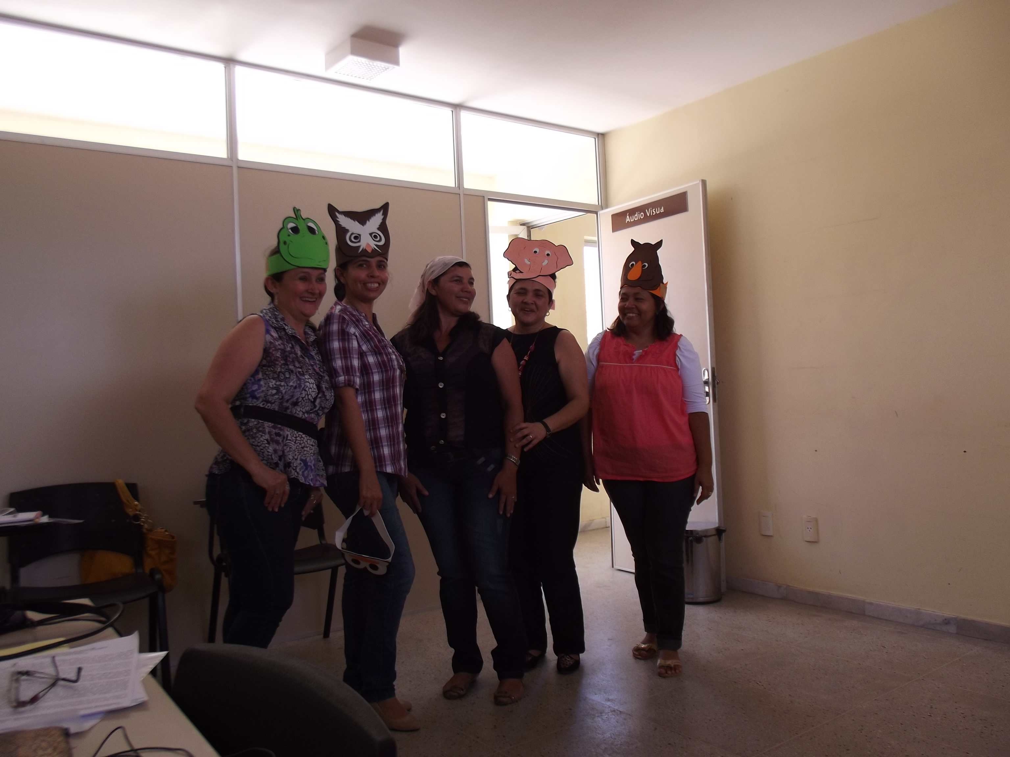
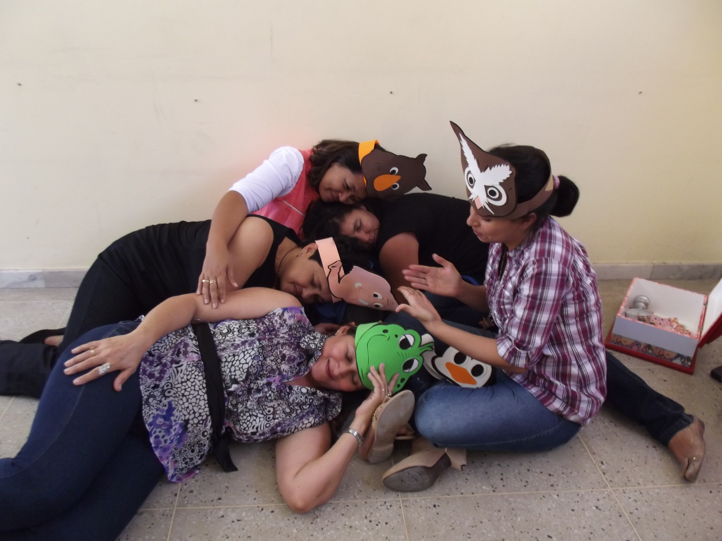
Encenação da história “Um dia na vida de Amos McGee”

“ As aulas de Libras não dependem apenas do ensino de conteúdo, exigem também que o professor seja capaz de promover e envolver toda a família e a escola, em uma rede de conscientização e possibilidades para que o aluno surdo possa se sentir ativo e participativo dentro do processo de aprendizagem.”
Professora Inez
1º Encontro de Professores de LIBRAS – 2014

Pauta

- Acolhida - “ As Pessoas e suas histórias”

- Leitura - “Educar na diversidade”... P. 28.. p. 31

- Avaliação diagnóstica do “Programa Libras nas Escolas- 2014”

Profissional | Vera | Verônica | Rita | Inês | M. da Luz
Turno | Mat/vesp | vespertino | Mat/vesp | Vespertino | Vespertino
Total de al. | 6 | 5 | 8 | 7 | 5
Aprov/ rep |  |  |  |  | 3 - 2
Experiências produtivas | -Projetos na E.M Marineide | -Formação nas escolas | - Hino de Mossoró e formação nas escolas | - oficinas de jogos na escola M. Ricardo Vieira | - aprendizado com aluna com deficiência múltipla
Maiores Desafios | - Ausência da família |  |  | - ausência dos alunos nas aulas;  - ausência da família  - Estabelecer parceria | - ausência dos alunos;  - distância das escolas  - falta de planejamento com o grupo
Sugestões para 2014

- Proposta de formação : LIBRAS E LÍNGUA PORTUGUESA

Datas | Local | Profissionais | Conteúdos | Demandas
-

- Possibilidades : Encontro de Família e estudantes surdos das escolas municipais

Ao definir minorias lingüísticas, Hornberger (1998) nos diz que elas estão relacionadas à falta de poder e de prestigio social, e não necessariamente ao número de falantes. É importante ressaltar que a população surda no Brasil é quantitativamente grande: segundo o Correio Braziliense, há por volta de 350 mil pessoas surdas no Brasil (cf. Cavalcanti, 1999a: 392).
Lane et allii (1996), seguindo essa mesma perspectiva conceitual, Destacam também aqueles indivíduos que vivem uma situação duplamente minoritária. Exemplos de apagamento que podem ser observados nessesinterstícios da discussão maioria-minoria (fig. 5) é a situação das “minorias-minorias”ou “minorias duplas”, já que a discussão recai quase sempre na relação dos dois extremos do continuum (fig. 4). Nessa oscilação entre dois pontos extremos, ficam apagados e/ou invisibilizados os entremeios em que se amontoam, por exemplo, mulheres surdas, negros surdos, índios surdos, surdos de áreas rurais, surdos homossexuais, surdos cegos, surdos com deficiências físicas ou mentais, ouvintes de família surda (chamados CODAS), e os surdos com diferentes graus de surdez.
Audrei Gesser, 2006

Um ótimo ano de 2014 para vocês!

